 | Математика
Тема урока | Письменное умножение трёхзначного числа, оканчивающегося нулём на однозначное число (умножение вида 260 ∙ 2) | ФО | модули
Цель когнитивная | Формировать умение письменно умножать трёхзначное число, оканчивающее нулём на однозначное число
Ожидаемые рез-ты | А: выполняют деление данного вида  В: работает с величинами  С : применяет алгоритм деления в задании с пропущенными числами
Мотивационный этап | Тренинг «Передай предмет» Учитель сообщает, что мы отправляемся в путешествие. Можно взять с собой только 2 предмета на букву М. Ученики передают мяч и называют 2 слова. Повторять слова нельзя!  Тест «Построим график»  1) Как найти неизвестное слагаемое?  А) Из уменьшаемого вычесть разность;  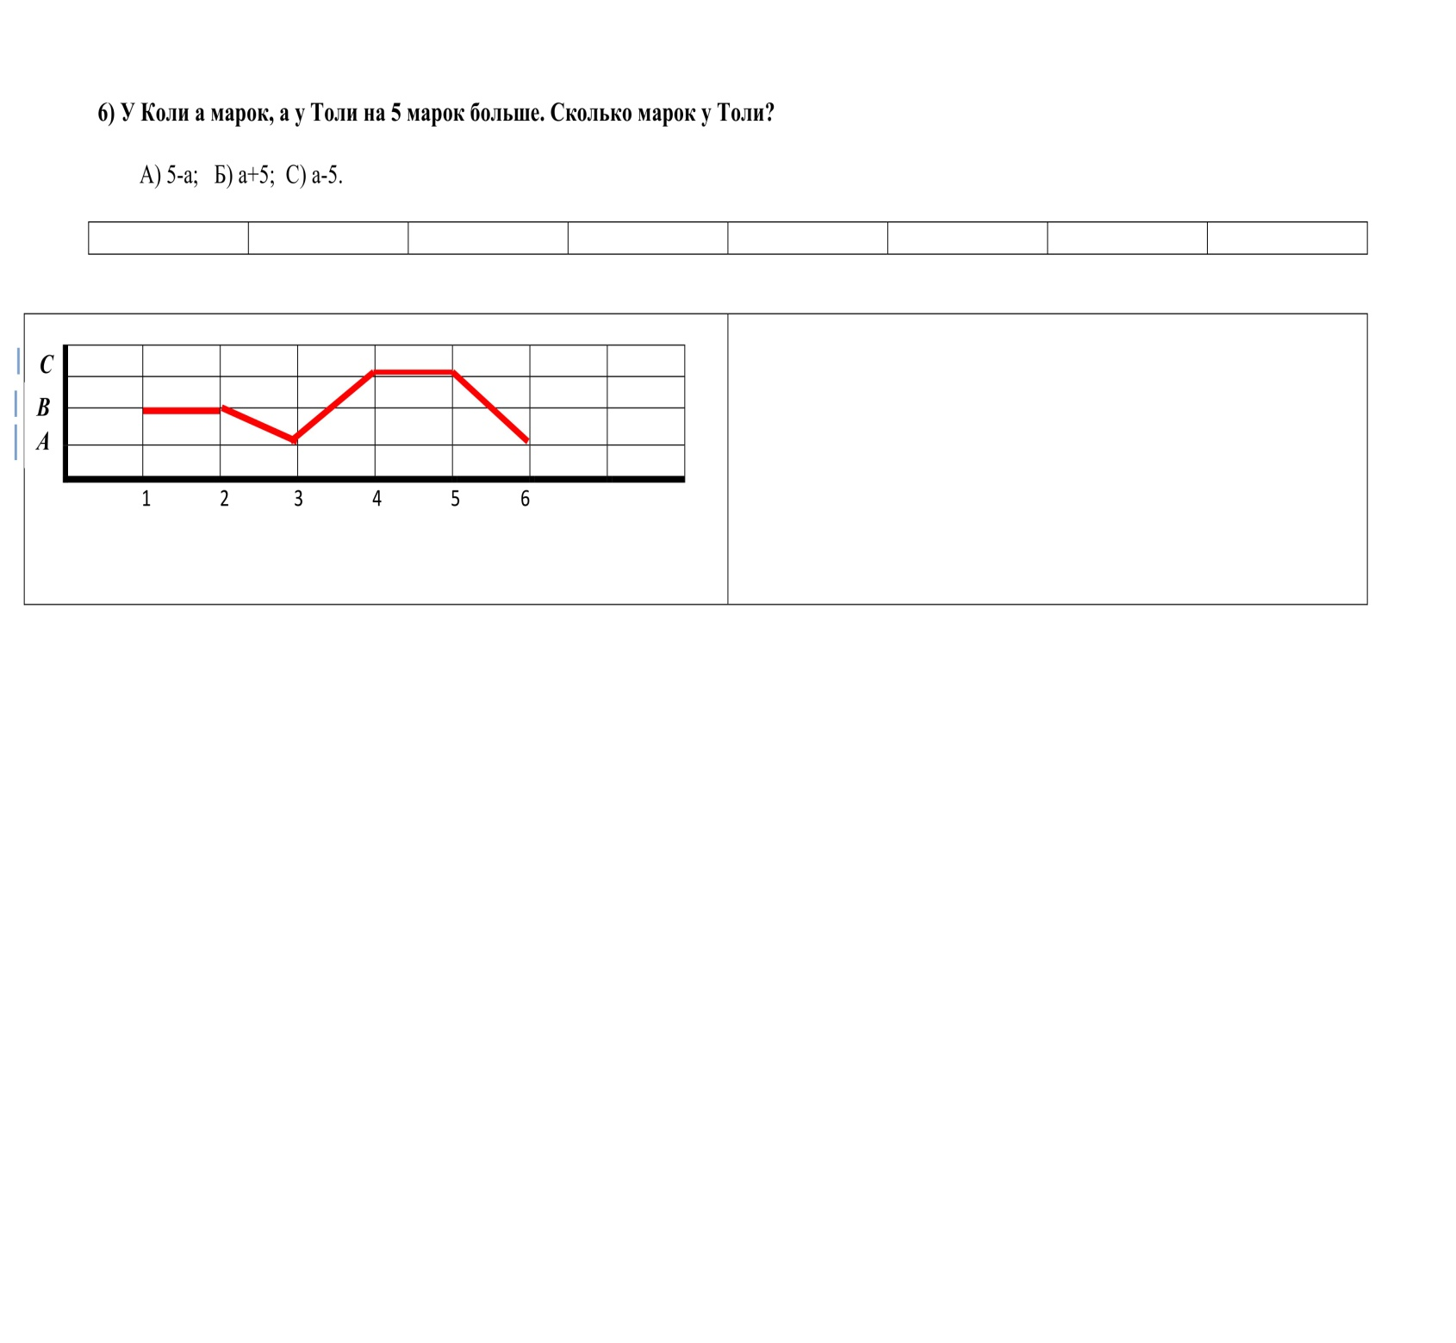  Б) Из суммы вычесть известное слагаемое;  С) к сумме прибавить слагаемое.  2) Как найти неизвестное уменьшаемое?  А) Из разности вычесть вычитаемое;  Б) К разности прибавить вычитаемое;  С) от вычитаемого отнять разность.  3) В уравнении 128 - х=35 неизвестно:  А) Вычитаемое;  Б) Уменьшаемое;  С) Разность.  4) Решите уравнение х+12=20:  А) х=32; Б)х=5 С) х=8  5) Вычисли 10 : 0  А) 0; Б) 10; С) Нельзя.  6) У Коли а марок, а у Толи на 5 марок больше. Сколько марок у Толи?  А); а+5 Б) 5-а; С) а-5. | + | НП  ВО
Операционный этап | Выход на тему урока.  -как вы думаете, с чем сегодня будет связан урок математики?  -Что вы знаете об уравнении?  «Корзина идей»  Сообщение темы и цели урока.  Учитель предлагает выбрать из трёх задач только ту, которую легче решить уравнением. Работа в паре.  Проверка по слайду.  Знакомство с высказыванием И.Ньютона.  Заполнение таблицы. Перевод условия задачи с русского языка на математический. Работа в группе.  На русском языке На языке алгебры  На полке стояло несколько книг,  когда на полку поставили ещё 35 книг,  то на ней стало 43 книги  Сколько книг стояло на полке ? | + | НП  ИКТ  ЛиУ  КМ
 | Далее учитель знакомит со способом решения уравнения через анализ. Показ слайда.
Рефлексивный этап | А – запиши уравнение, реши его  Петя задумал число. Если вычесть его из 390, то получится 185. Какое число задумал Петя?  В – реши задачу с помощью уравнения  В бидоне было несколько литров молока. После того, как в него налили 23 л, а потом ещё 32 л, то в бидоне стало 102 л молока. Сколько литров молока было в бидоне первоначально?  С – реши задачу с помощью уравнения, с помощью анализа  Андрей поймал 51 рыбку. Несколько рыбок он подарил другу, после чего у него осталось 37 рыбок. Сколько рыбок Андрей подарил другу?  Д.з.С.158 №4 | +  +  + | ТиО
Домашнее задание | С.158 №4

